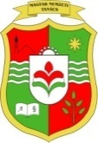

Magyar Nemzeti Tanács
Национални савет мађарске националне мањине • Nacionalni savet mađarske nacionalne manjine
National Council of the Hungarian Ethnic Minority
__________________________________________________________________________________________________________________

VÉLEMÉNYKUTATÁS 2012
az ingyenes Hét Nap akcióról

2012. december
- BEVEZETŐ

A Magyar Nemzeti Tanács megbízásából 2012 decemberében felkért önkéntesek kérdőíves adatgyűjtést végeztek Szabadkán, Zentán és Újvidéken.

A kérdőíveket Szabadkán a Kosztolányi Dezső Tehetségkutató Gimnázium, a Politechnikai Iskola, az Ivan Sarić Műszaki Iskola és a Lazar Nešić Vegyészeti és Technológiai Szakközépiskola, Zentán az Egészségügy Középiskola, a Közgazdasági-Kereskedelmi Iskola és a Zentai Gimnázium, Újvidéken a Svetozar Marković Gimnázium és az Április 7-e Egészségügyi Iskola első osztályos magyar diákjai töltötték ki, akik ingyen kapják minden szerdán a Hét Napot.
A véleménykutatásban 466 (245 szabadkai, 181 zentai és 40 újvidéki) diák vett részt.

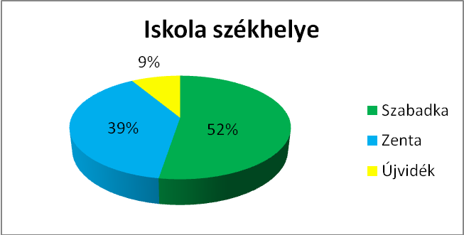

A felmérés adatait összegezve arra keressük a választ, hogy az MNT által támogatott akcióban a középiskolák negyedik osztályos diákjai vajon olvassák-e a Hét Napot, mit kedvelnek benne és mit nem, mit változtatnának, hogy a lap jobban megfeleljen elvárásaiknak, hazaviszik-e, otthon ki olvassa, az akció hozzájárul-e a fiatalok olvasási igényének kialakításához, megerősítéséhez olyannyira, hogy előfizetésre, rendszeres vásárlásra sarkallja őket a továbbiakban.

A nemek szerinti megoszlás nem lényeges, mégsem mellékes a válaszok elemzése során: a kérdőíveket összesen 291 lány (62%) és 175 fiú (38%) töltötte ki.

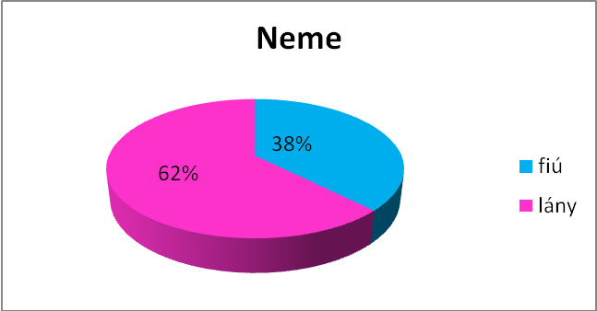

A kapott válaszokat összegezve, valamint helységenkénti összehasonlításban is mutatják az alábbiakban következő ábrák és elemzések.
- LAPTERJESZTÉS

Mindenek előtt fontos tudni, zökkenőmentes-e az ingyenes Hét Nap akció.

II.1. Minden héten kapod a Hét Napot?

A diákok túlnyomó többsége (93%-a) rendszeresen kapja az iskolában szerdánként a Hét Napot. A 466 vlaszadó közül csak 24 rendszertelenül, 9 egyáltalán nem kapja.

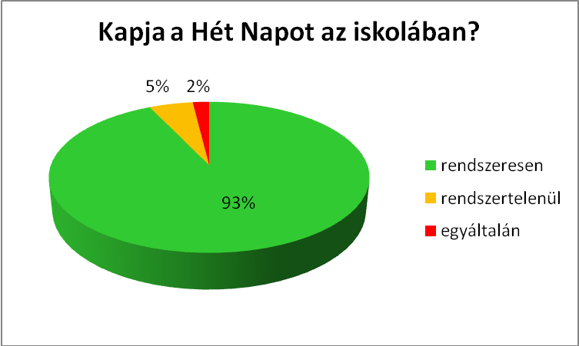

A Zentai Gimnáziumban 2 diák válaszolta, hogy rendszertelenül kapja a Hét Napot. Kisebb fennakadások fordulnak elő a szabadkai Ivan Sarić Műszaki Iskolában és a Politechnikai Iskolában, az újvidéki Svetozar Marković Gimnázium negyedikesei pedig folyamatosan rendszertelenül, illetve egyáltalán nem kapják a lapot.

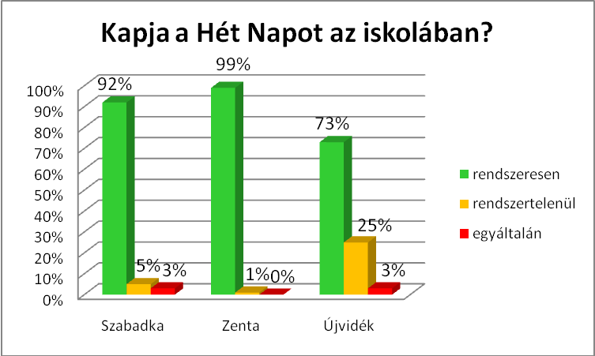

II.2. Olvasod a Hét Napot? Karikázd be azt az állítást, amelyik a legjobban igaz rád!

A diákok 90%-a rendszerint kézbe veszi a Hét Napot, 63%-a sokmindent vagy csak egyes rovatokat olvas, további 27%-a helyenként beleolvas. Mindössze 10%-a válaszolta, hogy ritkán vagy egyáltalán nem olvassa a Hét Napot.

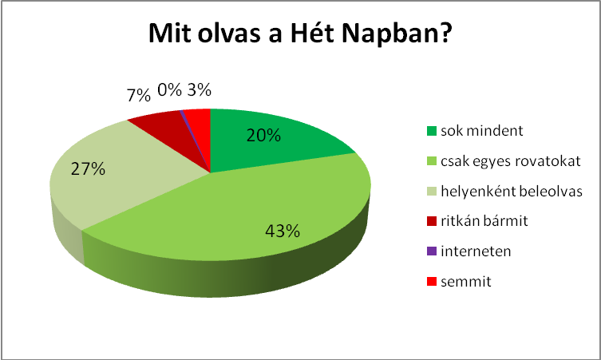

A helységenkénti elemzés azt mutatja, hogy a szabadkai középiskolások 91%-a, a zentaiak 90%-a, az újvidékiek 86%-a olvas sokmindent, egyes rovatokat, illetve helyenként valamit a Hét Napban. Az újvidékiek olvasnak a legtöbbet belőle, az zentaiak jó része csak átlapozza. Az újvidékiek 13%-a, a zentaiak 3%-a, a szabadkaiak 1%-a egyáltalán nem olvassa. A megkérdezettek közül mindössze 2-en válaszolták, hogy interneten olvassák a lapot.

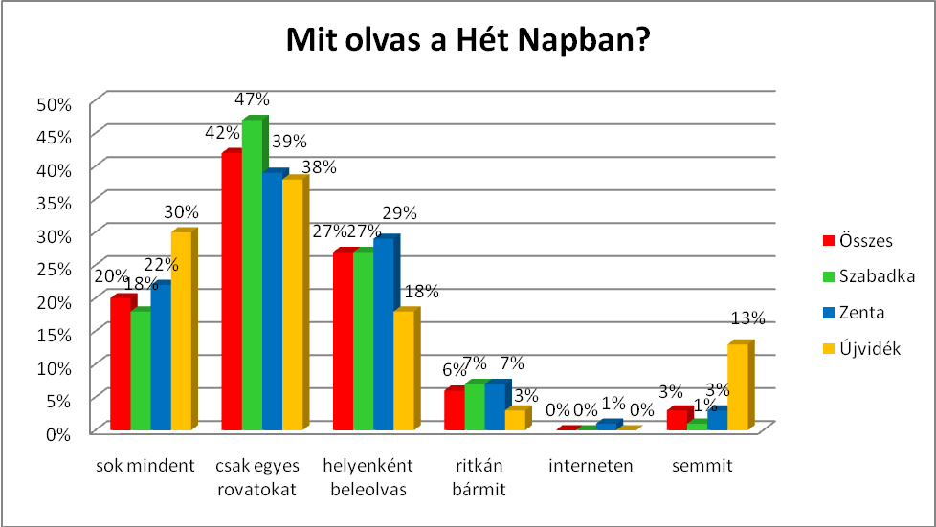

II.3. Véleményed szerint melyik rovat a legjobb a Hét Napban?
A végzős középiskolások túlnyomó többsége, pontosabban az a 90%-a aki rendszerint böngészi, vagy akár csak átlapozza a Hét Napot, elsősorban a szórakoztató tartalmakat keresi benne. 39%-uk a Poénvadászat, illetve a Fejtörők rovatot tartja a legjobbnak, de nem csak azért, mert a rejtvényfejtés unaloműző, hanem mert gondolkodtató, tudást igénylő, tudásgyarapító foglalatosság. Többen kifogásolják, hogy gyakran hibák csúsznak a rejtvényekbe. 26% a Fricska, 24% a Horoszkóp rovatot kedveli a leginkább. Messze elmarad ugyan, de mintegy háromtucatnyi kérdőíven (8%) a Sorsok, emberek szerepel, és (zömmel a lányok) éppen azért szeretik, mert emberekről, sorsokról, élethelyzetekről szól, emelyekkel azonosulhatnak, vagy tanulhatnak, okulhatnak belőlük. Ugyanennyien (8%) A világ 4 sarkából rovatot tartják a legjobbnak. Zömmel a fiúk, akik fele le is írta, hogy elsősorban a pucér nőt szereti nézegetni. Szintén a megkérdezettek 8%-a (többnyire lány) kedveli az Otthon és család rovatot, legfőképp a Főzőcske részét. 3-3%-uk szerint a Sport, a Körkép a nagyvilágból, a Fiatalok fiataloknak, a Heti interjú, 2%-uk szerint a temerini fiúk raboskodásáról szóló, A sötétség árnyékában című folytatásos írás a legjobb a Hét Napban.

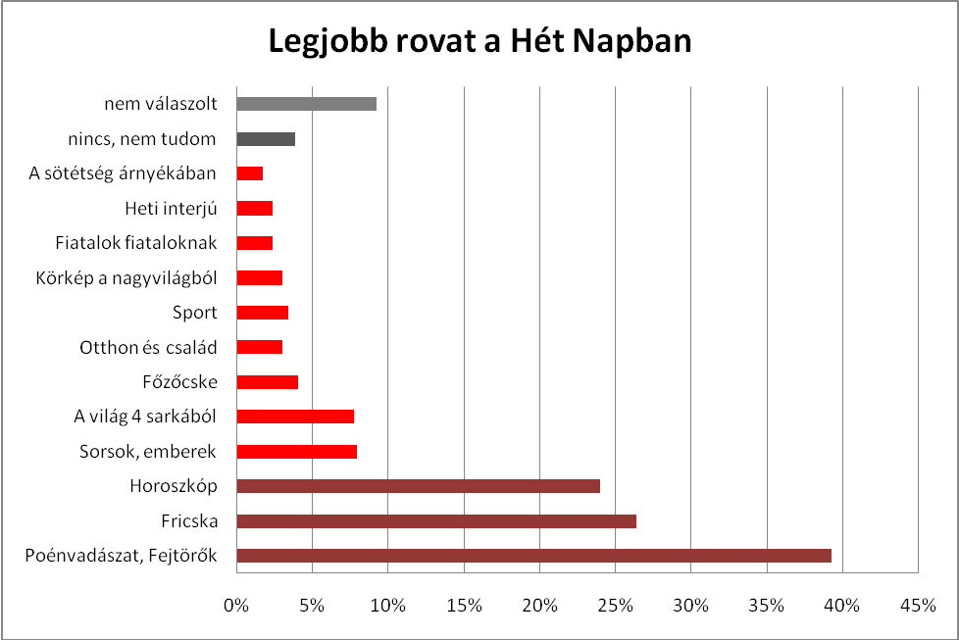

Az alkérdésre, hogy mi tetszik a megnevezett rovatban, legtöbben (22%) egyszerűen azt válaszolták, hogy érdekes. Kimutatható arányban fordul elő még a szórakoztat (19%), tájékoztat (10%), gondolkodtat (9%), érdekel (5%), minden (5%), igaz/valós (3%) válasz. A megkérdezettek 30%-a nem nyilatkozott.

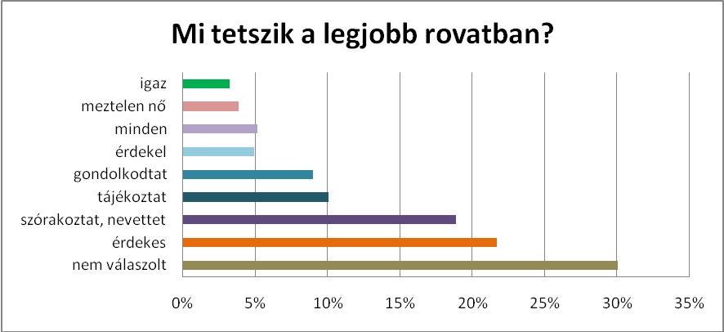

A rejtvények Újvidéken a legnépszerűbbek, hisz a megkérdezettek fele a Poénvadászat rovatot tartja a legjobbnak a Hét Napban. A Horoszkóp, a Főzőcske, de a Körkép a nagyvilágból kedveltsége is százalékban Újvidéken a legkifejezettebb. Szabadkán a Fricska, A világ 4 sarkából és a Sorsok, emberek népszerűbb az átlagnál, Zentán a Sport, a Fiatalok fiataloknak, a Heti interjú. A Szabadkai Naplót az összes megkérdezett közül mindössze 3 szabadkai diák tartja a legjobb rovatnak, valamint egy zentai, aki horgosi lakos.

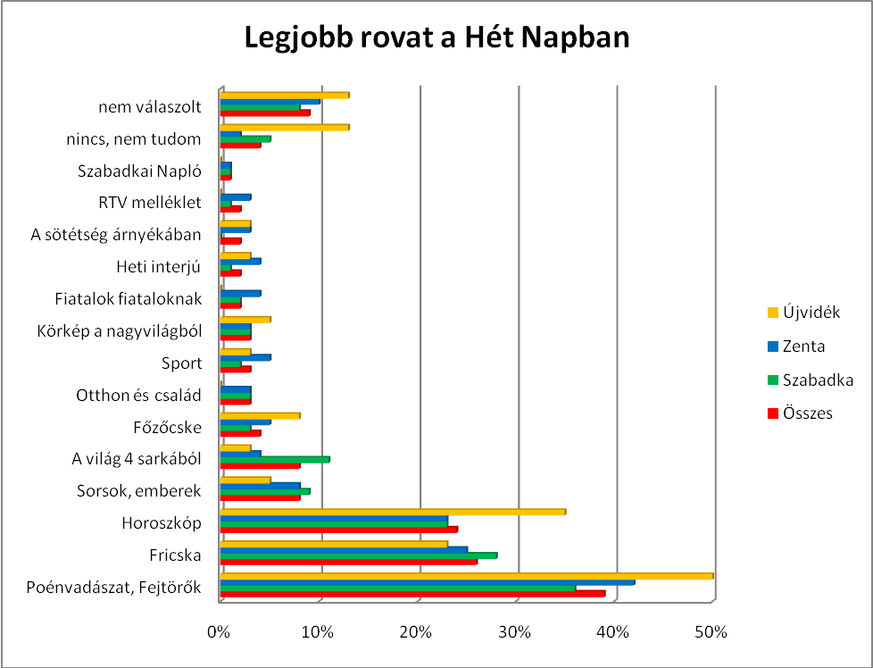

II.4. Véleményed szerint melyik rovat a legrosszabb a Hét Napban?

A megkérdezettek csaknem egynegyede (24%) szerint nincs legrosszabb rovat a Hét Napban, illetve nem tudja megnevezni. Számos megkérdezett nem rovatot, hanem bizonyos témakört írt válaszként. 11%-uk általában a politikát tartja a legrosszabbnak a hetilapban, mert túl sok, túl egyoldalú, mindig ugyanaz, ezért unalmas, nem érdekli őket. A világ 4 sarkából rovatban szinte hetente található női aktfotó több, mint kétszer annyi (9%) nemtetszését váltja ki, mint amennyien kedvelik. Zömmel lányok, de vannak fiúk is, akik szerint visszataszító, undorító, ízléstelen, és nincs helye a közéleti hetilapban. A megkérdezettek 4%-a Bánáti Újságot tartja a legrosszabb rovatnak, mert szétszórt, túl helyi jellegű, nem érdekes. 2%-uk szerint az RTV melléklet feleslegesen foglalja a helyet, melyet érdekesebb és hasznosabb tartalommal lehetne kitölteni. 44%-uk nem válaszolt semmit erre a kérdésre.

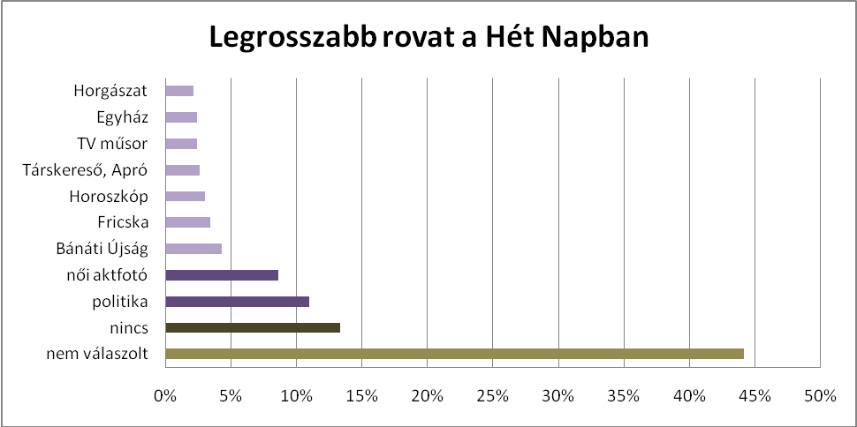

A diákok 63%-a nem részletezte, mi nem tetszik a legrosszabb rovatban. Az adott válaszok között az unalmas (14%), a felesleges (12%), a nem érdekel (11%) a leggyakoribb.

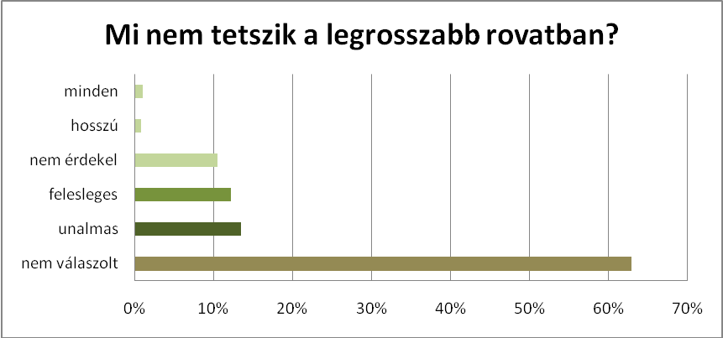

Szabadkán a megkérdezettek 16%-a válaszolta határozottan, hogy nincs rossz rovat a Hét Napban, Zentán ez az arány 12%, ahol kimondottan rossznak tartják (13%) a politikai tartalmú írásokat. Az újvidéki diákok a női aktfotókat kifogásolják leginkább (35%), valamint a politikai cikkeket (13%). A kérdésre a szabadkaiak 40%-a, az újvidékiek 48%-a, a zentaiak 49%-a egyáltalán nem válaszolt.

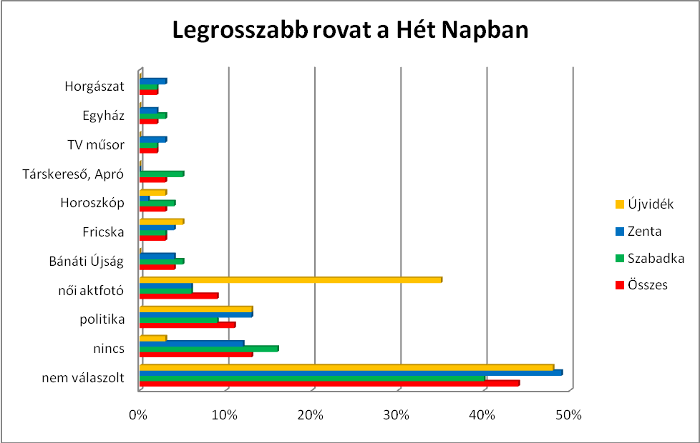

II.5. Általában hazaviszed a Hét Napot?
A diákok 90%-a mindig, illetve legtöbbször hazaviszi a Hét Napot, ritkán 6, soha mindössze 4%-uk. Tehát az a 10%, aki azt válaszolta, hogy ritkán, illetve egyáltalán nem, vagy interneten olvassa, nem is viszi haza az iskolában kapott Hét Napot.

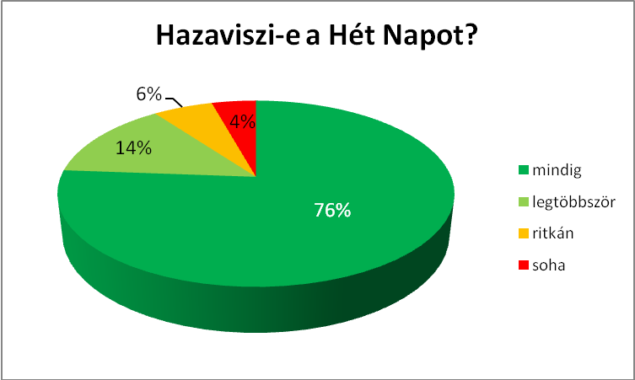

90% zentai, 68% szabadkai, 65% újvidéki diák viszi haza mindig az iskolában kapott Hét Napot. Újvidéken talán befolyásoló tényező az, hogy rendszertelenül kapják (a Svetozar Marković Gimnáziumban). De lehet, hogy azok a diákok nem, vagy csak ritkán viszik haza (15%), akik ritkán, vagy egyáltalán nem olvassák a lapot (16%). Szabadkán ez a párhuzam nem mutatkozik, hiszen mintegy kétszer annyian nem, vagy ritkán viszik haza (15%), mint amennyien ritkán vagy egyáltalán nem olvassák (8%). Zentán pedig fordított az arány, 11% ritkán vagy nem olvassa, és 3% nem vagy ritkán viszi haza.

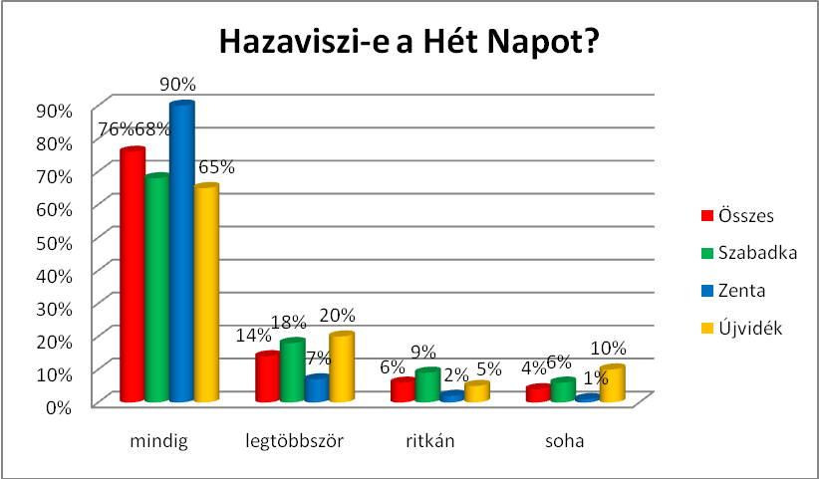

II.6. Ha hazaviszed a Hét Napot, ki olvassa? (Több válasz is bekarikázható!)

Az ingyen kapott Hét Napot a hozzátartozók is érdeklődéssel böngészik. A kérdésre, hogy ki olvassa, amikor hazaviszi, a diák több választ is megjelölhetett. A megkérdezettek 77%-ának a szülője, 25%-ának a nagyszülője (is), 24%-ának a testvére (is), 11%-ának a barátja (is) olvassa. Az összesített adatok szerint tehát az ingyenes akcióban a Hét Nap olvasottsága 248%, hiszen a 466 válaszadó 690 hozzátartozója is kézbe veszi. Kimagasló a szülők érdeklődése, és figyelemre méltó, hogy a nagyszülők mellett velük szinte azonos számú testvér is talál benne számára érdekes tartalmat. A családon kívül jelentős számú barát, sőt a szomszéd, egy-egy ismerős kezébe is eljut a Hét Nap. Nem válaszolt a megkérdezettek mintegy 10%-a, tehát azok, akik nem olvassák, és nem viszik haza a hetilapot.

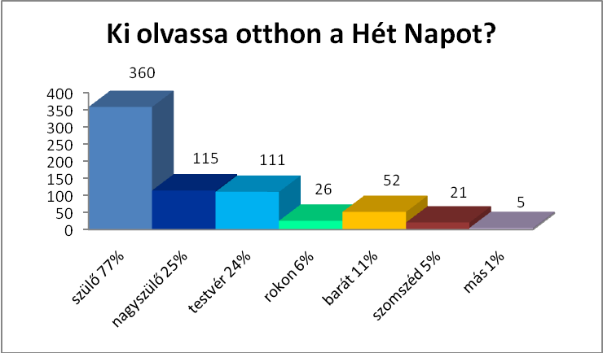

Zentán a hozzátartozók közül a szülők olvassák leginkább a Hét Napot (83%), Szabadkán a nagyszülők (27%), Újvidéken a testvérek (33%) érdeklődése átlagon feletti.

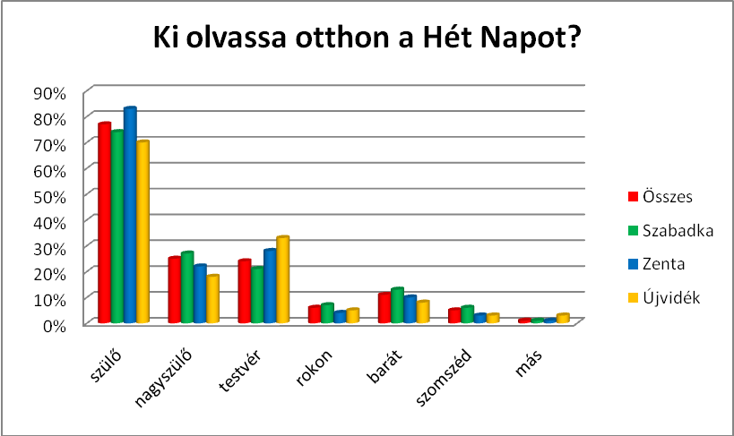

- ELŐFIZETÉS

Egy átfogó kérdés az előfizetési kedv illetve szándék minél pontosabb meghatározására több lehetséges választ kínál, melyek közül a kérdőívet kitöltő többet is bekarikázhatott.

IV.1. Az ingyenes akció lejárta után......

Az akció lejárta után a megkérdezettek 4%-a biztosan előfizetne a Hét Napra, további 9%-a pedig, ha kedvezményesen kínálnák. Tehát összességében az akció lejárta után a negyedik osztályos középiskolások 13%-a lehetne a Hét Nap előfizetője. 28-an (6%) karikázták be azt (is, mert több választ lehetett), hogy szeretnének előfizetni, de a család ezt nem engedheti meg magának (22 szabadkai, 6 zentai). Velük együtt a középiskolák negyedik osztályosainak mintegy egyötödének (19%) van előfizetési hajlandósága, ezért az ingyenes Hét Nap akció második részében az igazgatók és/vagy az osztályfőnökök közreműködésével előfizetési kezdeményezéssel kell nyomatékosítani az akció eredményességét.

A legtöbben azt a felkínált választ jelölték meg, hogy nem fizetnék elő, de néha megvásárolnák (45%), illetve inkább interneten olvasnák a Hét Napot (23%).
24%-uk nem tervezi megvásárolni, és interneten sem szándékozik olvasni. Akiknek más újságra van előfizetésük, a csütörtöki Magyar Szót és a Tarka Világot, illetve elvétve a Családi Kört nevezték meg.

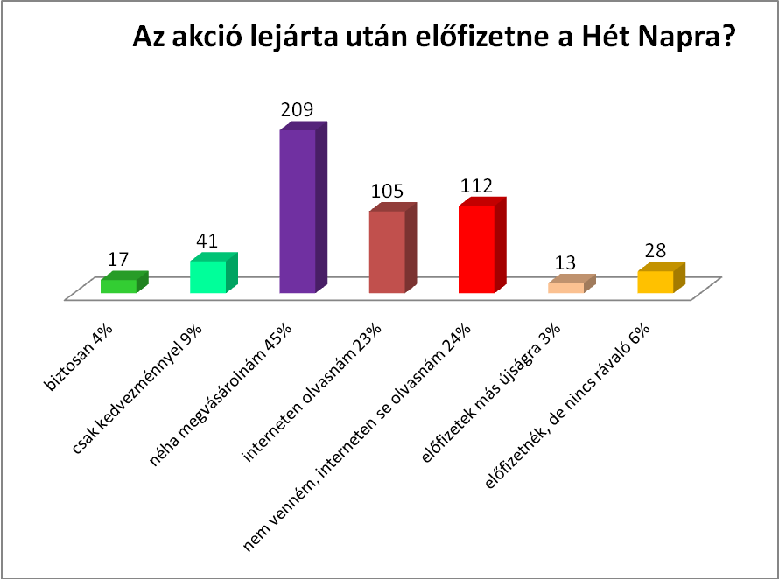

Újvidéken a legnagyobb a hajlandóság az előfizetésre (összesen 21%), Szabadkán is átlagon felüli (20%), Zentán a legkisebb (15%). A lehetséges engedményes előfizetés meghatározó tényező lehet Szabadkán (16%), Zentán (13%) és Újvidéken (13%) is. Ugyanakkor a zentaiak átlagon felüli 29%-a, a szabadkaiak átlagon aluli 21%-a és az újvidékiek 20%-a a jövőben nem szándékozik olvasni a Hét Napot. Inkább megvásárolná időnként a szabadkaiak csaknem fele (49%), az újvidékiek 45%-a és a zentaiak 40%-a. Az online változat olvasását preferálja az újvidékiek 28%-a, a zentaiak 23%-a és a szabadkaiak 21%-a.

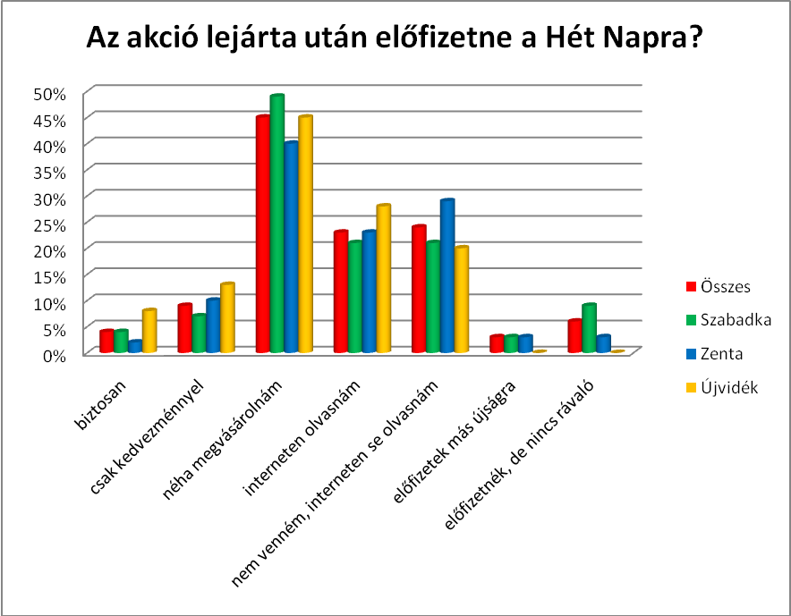

- JAVASLATOK

V.1. Milyen váktoztatásokat ajánlanál a Hét Nap hetilapban?

A megkérdezettek 42%-a nem tett semmilyen javaslatot a Hét Nap megváltoztatására: 26%-uk üresen hagyta a mezőt, 14%-uk szerint semmit se kell változtatni, mert jó így, ahogy van, 2%-uk pedig azt írta: nem tudom. Ez 5%-al több, mint azoknak az aránya, akik általában csak átlapozzák, ritkán vagy egyáltalán nem olvassák a Hét Napot (37%), tehát a megkérdezettek 5%-a olvassa, de nem kívánta változtatási ajánlaton törni a fejét.
15%-uk szeretné, hogy érdekesebb legyen a Hét Nap, de nem részletezték, valójában mit értenek ez alatt. További 15%-uk több rejtvényt, fejtörőt szeretne, csaknem ugyaennyien több fiataloknak, fiatalokról szóló tartalmat. Az aktfotókat ennél a kérdésnél sem tudták említés nélkül hagyni (elsősorban az újvidéki diákok), s míg egyesek többet, illetve férfiakat is szeretnének látni, mások a pőreség mellőzését javasolták. Főleg a zentaiak szeretnék, ha több színes kép és oldal lenne a Hét Napban.
A megkérdezettek 15%-a különféle egyedi javaslatokat tett (a zentaiak jócskán az átlagon felül, némely válaszadó több ötletet is): legyen tetszetősebb, színvonalasabb, modernebb, fiatalosabb a Hét Nap, legyen benne több pályázat, tudományos, természettudományos írás, tini rovat, hobbi, irodalom, könybemutató, életmód, több sorsokról, emberekről szóló írás.

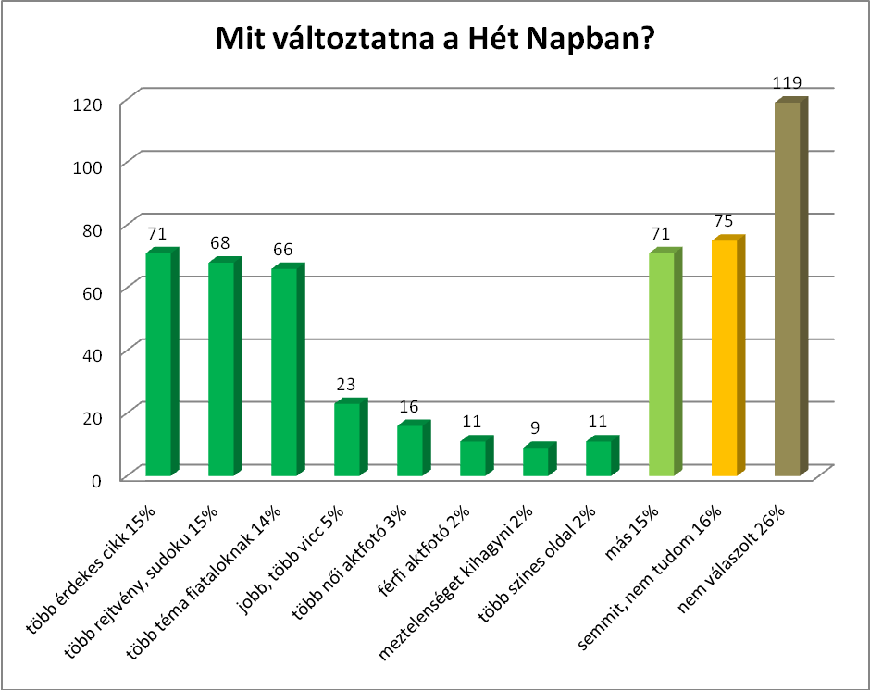

A kérdést illetően az újvidékiek voltak a legkevésbbé kreatívak: 30%-uk megválaszolatlanul hagyta, további 20%-uk szerint nem kell semmit se változtatni. A szabadkai diákok 26%-a nem válaszolt, 2%-a nem tud javaslatot tenni, 14%-a szerint jó így, ahogy van. A zentaiak 24%-a nem válaszolt, 2%-a nem tudja, mit lehetne változtatni, 13%-a szerint nem kell semmit. A szabadkaiak szeretnének leginkább több érdekes tartalmat (19%), több fiatalokról szóló írást az újvidékiek (23%) és a zentaiak (19%). Az újvidékiek egyetlen egyedi javaslatot sem tettek.

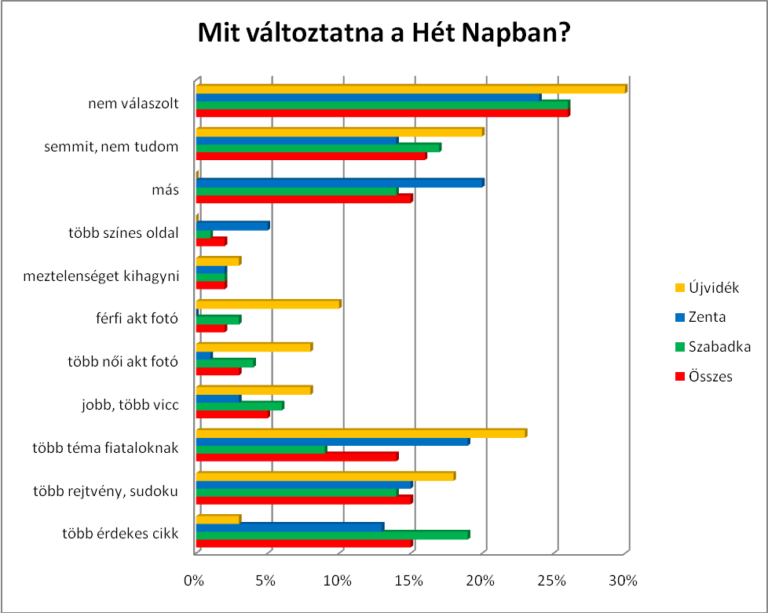

- KONTROLL

VI.1. Mikor és mit olvastál utoljára a Hét Napban?

A kontroll-kérdésre a megkérdezettek 26%-a válaszolta, hogy a horoszkópot, 17%-a a vicceket olvasta utoljára, 10%-a rejtvényt fejtett. Eddig a rangsor nagyjából megegyezik a legjobbnak nevezett rovatokéval. 3%-ek A sötétség árnyékában, 2-2%-uk A világ 4 sarkából, a Sorsok, emberek rovatot, a Körképet említette. Többen olvasták a világ végéről, szóló cikket. A más válaszcsoportba 21%) a karácsonyról, a világ végéről, a Bús Hajnalkáról, a Csizmadia Annáról szóló, többször említett cikk, továbbá az elvétve előfordult semmit és mindent válasz, valamint más rovatok egy-kétszeri említése került. A diákok 22%-a nem emlékszik, mit olvasott utoljára, illetve nem válaszolt erre a kérdésre.

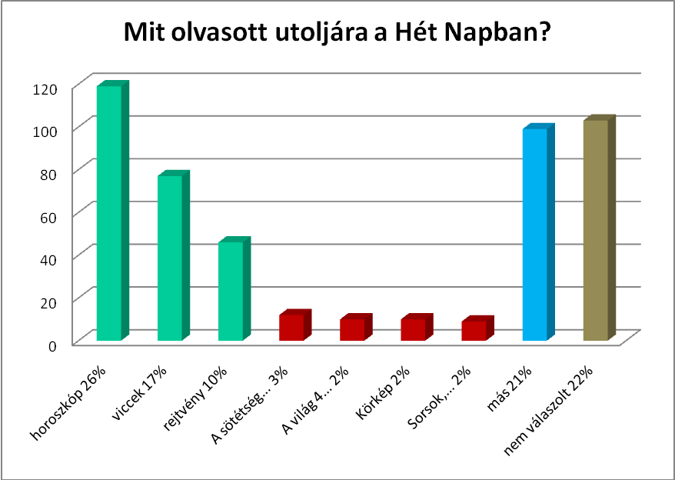

A helységenkénti válaszok rangsora megegyezik az összesítettekével azzal, hogy a szabadkai diákok jóval nagyobb hányada nevezte meg a szórakoztató, unaloműző tartalmakat, mint bármi mást, az újvidékiek viszont inkább a tájékoztató és komolyabb írásokat.

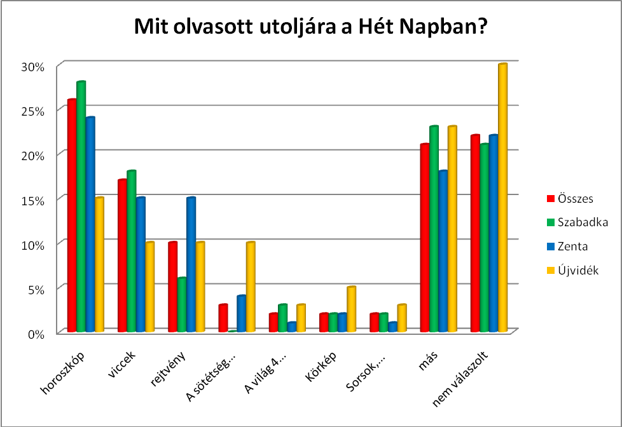

- ÖSSZEGEZÉS

A Szabadkán, Zentán és Újvidéken összesen hét középiskolában lebonyolított kérdőíves véleménykutatás válaszait összegezve megállapítható, hogy a Hét Nap akcióban a középiskolák negyedik osztályos magyar diákjai átlagban mindig rendszeresen kapják a Hét Napot.
Csak egyes rovatokat szokták elolvasni a Hét Napból, amelyben szerintük a legjobb rovat a Poénvadászat, mert érdekes és gondolkodtat, legrosszabb rovat pedig nincs.
Általában mindig hazaviszik a Hét Napot, melyet otthon a szülő is olvas.
Az ingyenes akció lejárta után nem fizetnének elő, de néha megvásárolnák a Hét Napot.
A változtatásokat illetően azt ajánlják, hogy érdekesebb legyen a Hét Nap.
Utoljára a Horoszkópot olvasták a Hét Napban.

Az akció hozadéka az, hogy még csaknem másfélszer (148%) annyian olvassák a Hét Napot, mint amennyien az ingyenes akcióban kapják. Az akció lejártával csaknem egyötödüket (19%) érdemes lenne felkeresni valamilyen kínálattal, mert van hajlandóságuk az előfizetésre. Fontos az online megjelenés és kapcsolattartás is a közönséggel, hiszen a megkérdezettek közel egynegyede (23%) inkább interneten olvasná a Hét Napot.
A Hét Nap olvasottságára utaló, a tartalmára vonatkozó válaszok, valamint a változtatási javaslatok megfontolandók és jó irányadók lehetnek hetilapunk tervezettt arculatváltásához.

